**Законы, регулирующие права ребенка**

* 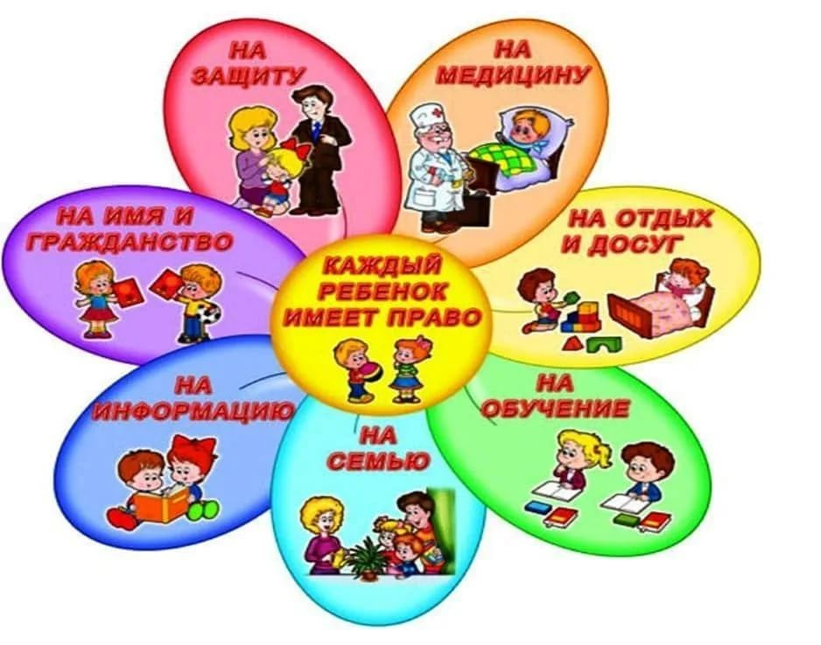Декларация прав ребенка (принята ООН 20.11.1959).
* Всемирная декларация об обеспечении выживания, защиты и развития детей (принята в Нью-Йорке 30.09.1990 г.)
* Конвенция о правах ребенка (принята ООН 20.11.1989 г.)
* Конституция РФ (принята 12.12.1993 г.)
* Гражданский кодекс РФ (раздел о недееспособности несовершеннолетних детей)
* Семейный кодекс РФ
* Федеральный закон «Об основных гарантиях прав ребенка в РФ» (от 24.07.1998 г.)
* Федеральный закон «Об образовании в Российской Федерации» (от 29 декабря 2012 г. N 273-ФЗ)

Согласно Конвенции о правах ребенка:

* Ребенок - это лицо, не достигшее 18 лет. Государство взяло на себя обязательство защищать детей, поэтому они имеют такие же права, как и взрослые.
* Ребенок имеет право на семью.
* Ребенок имеет право на заботу и защиту со стороны государства, если нет временной или постоянной защиты со стороны родителей.
* Ребенок имеет право посещать школу и учиться.
* Ребенок имеет право на равенство.
* Ребенок имеет право свободно выражать свои мысли.
* Ребенок имеет право на собственное мнение.
* Ребенок имеет право на имя и гражданство.
* Ребенок имеет право на получение информации.
* Ребенок имеет право на защиту от насилия и жестокого обращения
* Ребенок имеет право на медицинское обслуживание.
* Ребенок имеет право на отдых и досуг.
* Ребенок имеет право на дополнительную помощь со стороны государства, если есть особые потребности (например, у детей с ограниченными возможностями).



Семейный кодекс РФ гарантирует:

* Право ребенка на уважение его человеческого достоинства (ст. 54);

Право ребенка на защиту его законных интересов и обязанности органа опеки и попечительства принять меры в случае нарушения его прав (ст. 56).

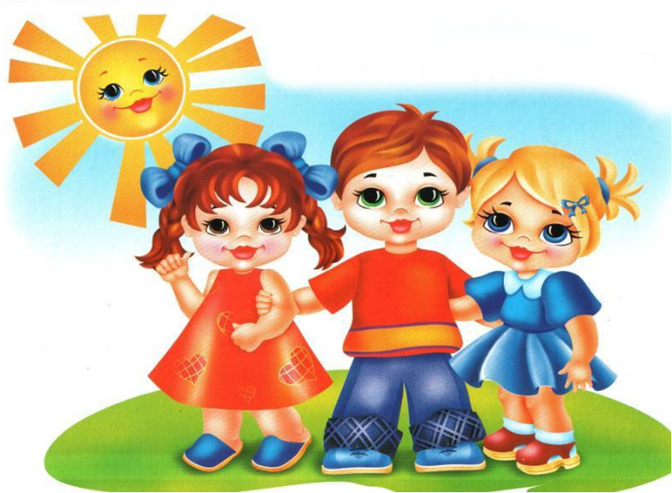

**Закон РФ «Об образовании»**

* В РФ гарантируются общедоступность и бесплатность в соответствии с федеральными государственными образовательными стандартами дошкольного...образования (ст. 5)
* Обучающиеся имеют право на уважение человеческого достоинства, защиту от всех форм физического и психического насилия, оскорбления личности, охрану жизни и здоровья; (ст.34)
* Меры дисциплинарного взыскания не применяются к обучающимся по образовательным программам дошкольного, начального общего образования, а также к обучающимся с ограниченными возможностями здоровья (с задержкой психического развития и различными формами умственной отсталости), (ст. 43)
* Родители (законные представители) несовершеннолетних обучающихся имеют преимущественное право па обучение и воспитание детей перед всеми другими лицами. Они обязаны заложить основы физического, нравственного и интеллектуального развития личности ребенка, (ст.44)
* Органы государственной власти и органы местного самоуправления, образовательные организации оказывают помощь родителям (законным представителям) несовершеннолетних обучающихся в воспитании детей, охране и укреплении их физического и психического здоровья, развитии индивидуальных способностей и необходимой коррекции нарушений их развития, (ст. 44)
* Родители (законные представители) несовершеннолетних обучающихся имеют право:
* выбирать до завершения получения ребенком основного общего образования с учетом мнения ребенка, а также с учетом рекомендаций психолого-медико-педагогической комиссии (при их наличии) формы получения образования и формы обучения, организации, осуществляющие образовательную деятельность, язык, языки образования, факультативные и элективные учебные предметы, курсы, дисциплины (модули) из перечня, предлагаемого организацией, осуществляющей образовательную деятельность;
* дать ребенку дошкольное, начальное общее, основное общее, среднее общее образование в семье.

**Федеральный закон от 29.12.2012 № 273 - ФЗ «Об образовании в РФ»**

*Статья 79. Организация получения образования обучающимися с ограниченными возможностями здоровья*

1. Содержание образования и условия организации обучения и воспитания обучающихся с ограниченными возможностями здоровья определяются адаптированной образовательной программой, а для инвалидов также в соответствии с индивидуальной программой реабилитации инвалида.
2. Общее образование обучающихся с ограниченными возможностями здоровья осуществляется в организациях, осуществляющих образовательную деятельность по адаптированным основным общеобразовательным программам. В таких организациях создаются специальные условия для получения образования указанными обучающимися.

Закон Пермского края от 12.03.2014 № 308-ПК  
«Об образовании в Пермском крае»

*Статья 16. Обучение лиц с ограниченными возможностями здоровья*

1. Лицам с ограниченными возможностями здоровья с учетом особенностей их психофизического развития, индивидуальных возможностей создаются необходимые условия, для получения без дискриминации качественного образования, для коррекции нарушений развития и социальной адаптации, оказания ранней коррекционной помощи на основе специальных педагогических подходов и наиболее подходящих для этих лиц языков, методов и способов общения и условия, в максимальной степени способствующие получению образования определенного уровня и определенной направленности, а также социальному развитию этих лиц, в том числе посредством организации инклюзивного образования лиц с ограниченными возможностями здоровья.
2. **С согласия родителей (законных представителей) и на основании рекомендаций психолого-медико-педагогической комиссии лицам с ограниченными возможностями здоровья гарантировано получение образования как в отдельных организациях, ... так и получение инклюзивного образования посредством создания специальных условий для получения образования указанными обучающимися.**
3. Для лиц с ограниченными возможностями здоровья, по состоянию здоровья временно или постоянно не посещающих образовательные организации, нуждающихся в длительном лечении, ... создаются условия для получения образования в следующих формах:

* на дому (в том числе с использованием дистанционных образовательных технологий) на основании медицинского заключения и договора между образовательной организацией и родителями обучающегося (законными представителями);
* в условиях нахождения на длительном стационарном (более чем 21 день) лечении в больницах и санаториях, а также прохождения реабилитации в социальных приютах (далее - стационарное лечебное учреждение) в соответствии с образовательными программами соответствующего уровня на. основании договора между стационарным лечебным учреждением и образовательной организацией.

